Отчет по результатам реализации проекта
«Юный шеф фенилкетонуриец»
Исполнитель проекта (название организации или инициативной группы) | Кемеровская областная общественная организация родителей детей с диагнозом фенилкетонурия
Руководитель проекта | Руководитель проекта – Мареченкова Елена Игоревна ио Председатель Кемеровской областной общественной организации родителей детей с диагнозом фенилкетонурия
Состав команды проекта | Волонтер шеф–повар - Сундуков Олег. (Кулинарная студия «SAUCE»)
Срок реализации проекта (с такого-то по такое-то) | 20.10.2020 – 30.11.2020

Краткое описание содержания деятельности по проекту за отчетный период
Целью нашего проекта было сформировать навык у пациентов с фенилкетонурией в возрасте от 7 до 18 лет в приготовление пищи из специализированных продуктов.
Поиск шеф-повара волонтера увенчалось успехом - это была Кулинарная студия «SOUCE» .
Шеф-повар Сундуков Олег согласился разработать технологические карты для меню 3-х блюд из специализированных продуктов для детей с диагнозом фенилкетонурией и провести мастер-класс по их приготовлению. Вместе мы разработали формат проведения мастер-класса : определили дату, время проведения, определили необходимые продукты и инвентарь для мероприятия.
Было разослано приглашение в целевые группы, составлен список участников.
6 ноября на странице Инстаграмм была выложена видеозапись по приготовлению первого блюда «Суши с огурцом и авокадо».
А 14 ноября 2020 года был проведен мастер-класс, на котором были приготовлены блюда «Прянный плов» и булочки «Синнабон». Присутствовало более 20 человек. Одновременно с проведением мастер - класс велась прямая трансляция в Инстаграмм. Просмотров поста более 76 , просмотров прямого эфира 239 раз
(https://www.instagram.com/tv/CHj2yZzorwt/?igshid=1ekyct3wqdkyl
https://www.instagram.com/tv/CHj11O8I0oQ/?igshid=n3hu6tfbfncg)
После проведенного мастер-класса, трансляции в Инстаграмме и видеозаписи было много звонков по консультированию в приготовлении блюд. Была сделана рассылка для родителей детей с фенилкетонурией.
Отклонений от плана работ не было.
Результаты проекты достигнуты в полном объеме.
Информационное сопровождение проекта:
- https://www.instagram.com/p/CHZtZnLHB6B/?igshid=92b6r20xv13x
- https://www.instagram.com/p/CHwjPFVnkHk/?igshid=4j0u01p6r73y
- https://www.instagram.com/p/CITUX1dnRwP/?igshid=1enxuguib360c
Описание степени достижения результатов проекта

Количественные результаты:
Перечень результатов | План | Факт
- Разосланы приглашения |  | 1 группа с целевой аудиторией  7 смс-сообщений (родители не состоявшие в целевой группе)
- Разработано и проведено 1 занятие, помогающее разнообразить меню пациентов с фенилкетонурией. | 1 | 1
- Разработаны технические карты 3 блюд из специализированных низкобелковых продуктов. | 3 | 3
- Приняли участие в мастер-классе | 20 | 20
5. Публикаций за время проекта размещено в сети интернет. | 3 | 3
Качественные результаты: Через разработку технологических карт, проведение мастер-класса сформирован навык приготовления пищи из специализированных продуктов у пациентов с фенилкетонурией .
Незапланированных результатов нет.

Приложите 5 наиболее интересных и качественных – фото здесь:
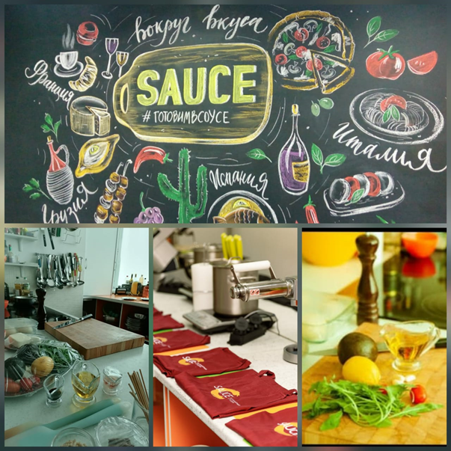
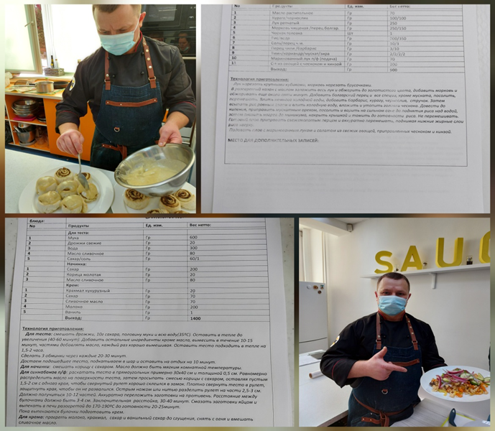
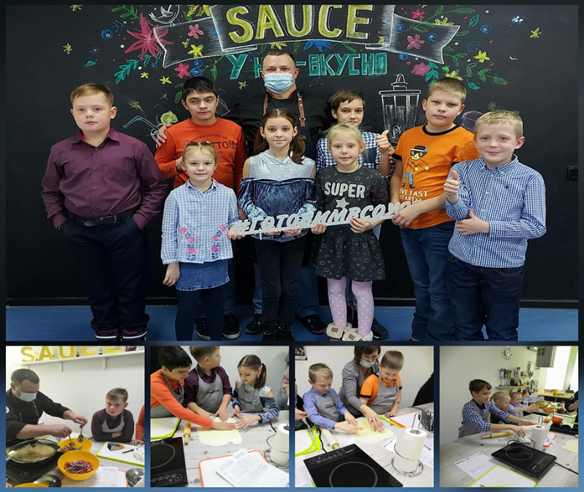

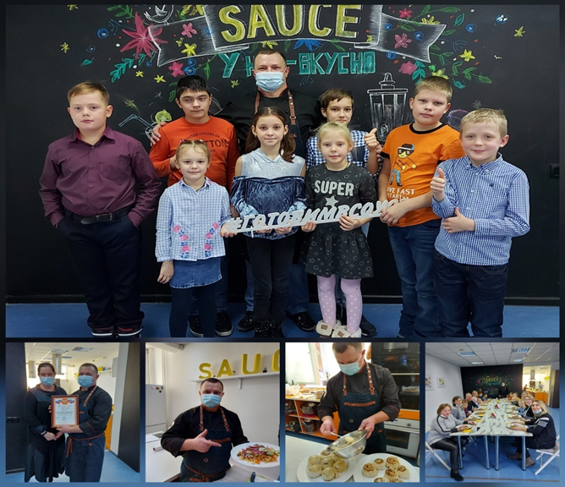 30.11.2020 Мареченкова Е.И

